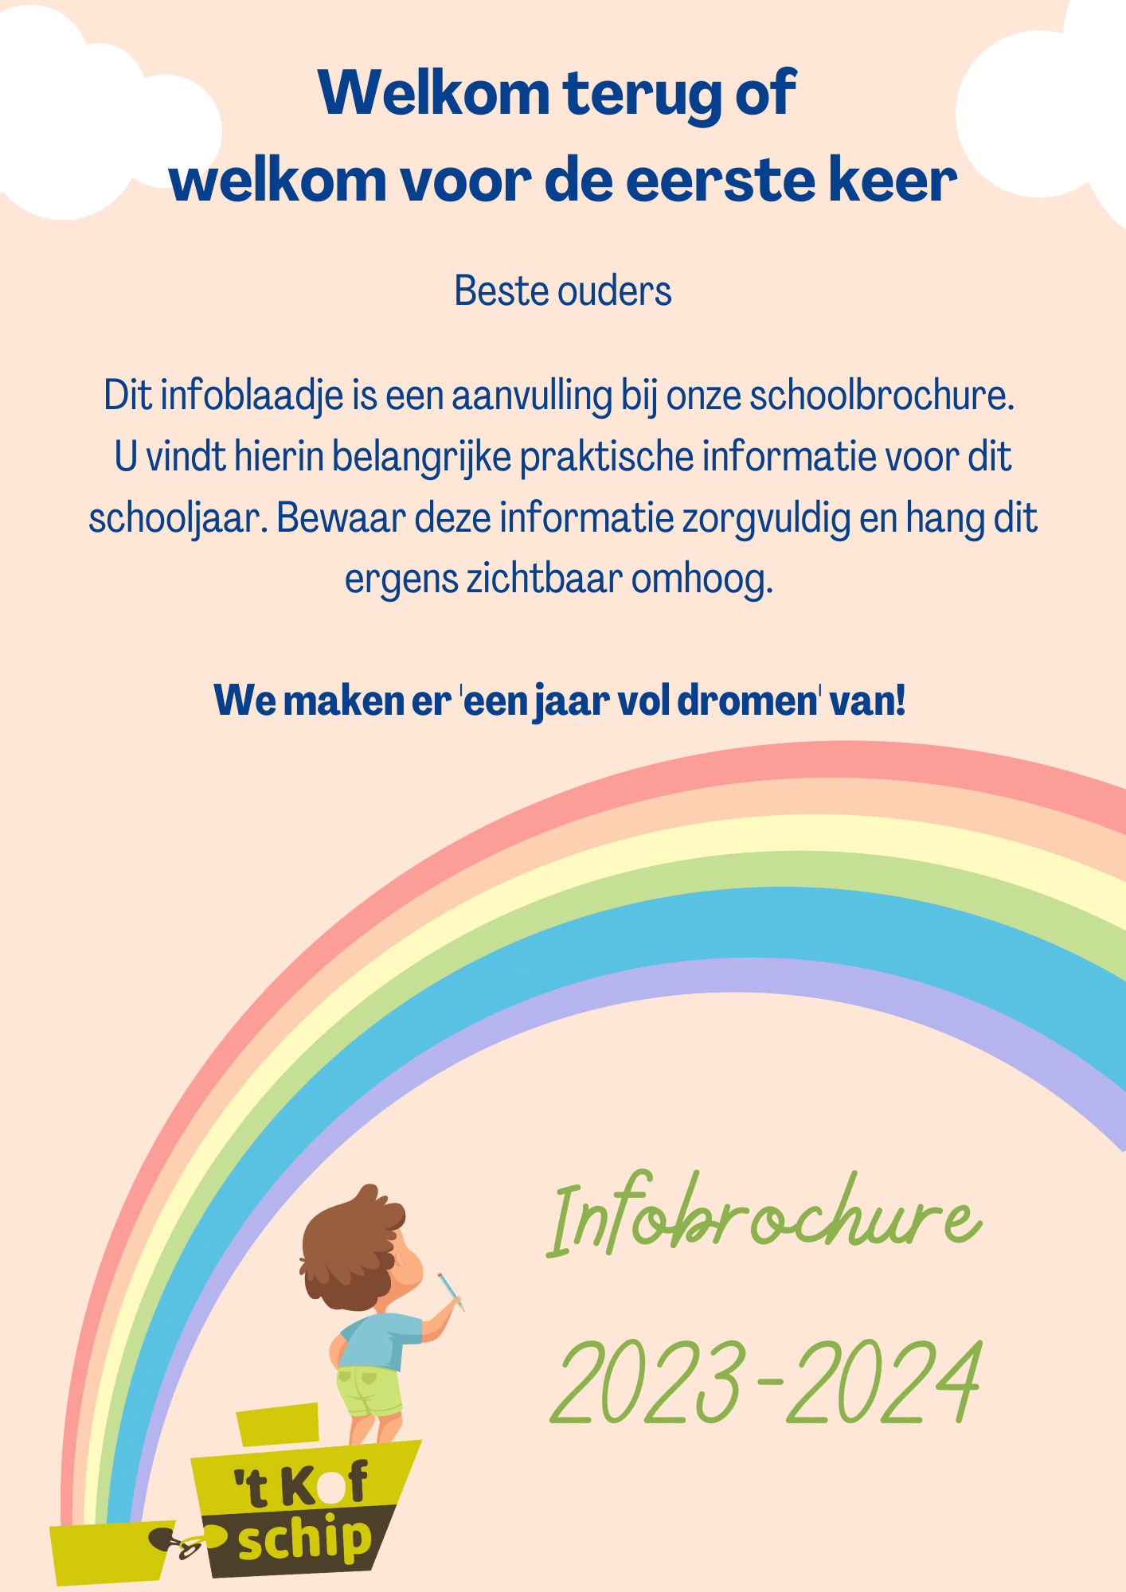
Schooluren

 | MAANDAG | DINSDAG | WOENSDAG | DONDERDAG | VRIJDAG
8u00 | Opvang op de speelplaats
8u30 | Start schooldag
10u10–10u25 | Speeltijd
10u25 – 12u05 | Vervolg lesdag
12u05 | Middagpauze |  | Einde schooldag | Middagpauze
13u05 | Kinderen die thuis gaan eten, kunnen terug naar school komen. |  |  | Kinderen die thuis gaan eten, kunnen terug naar school komen.
13u30 | Vervolg lesdag |  |  | Vervolg lesdag
14u20 – 14u35 | Speeltijd LS |  |  | Speeltijd LS
15u00 | Speeltijd KS |  |  | Speeltijd KS
15u15 | Ophalen kleuters |  |  | Ophalen kleuters
15u25 | Einde schooldag |  |  | Einde schooldag

VAKANTIES, VRIJE DAGEN en PED. STUDIEDAGEN
maandag 16 oktober fac. verlofdag
woensdag 18 oktober ped. studiedag
maandag 30 oktober t.e.m. zondag 5 november herfstvakantie
woensdag 1 november Allerheiligen
woensdag 8 november ped. studiedag
maandag 25 december t.e.m. zondag 7 januari kerstvakantie
woensdag 31 januari ped. studiedag
maandag 12 februari t.e.m. zondag 18 februari krokusvakantie
woensdag 13 maart ped. studiedag
maandag 1 april t.e.m. zondag 14 april paasvakantie
woensdag 1 mei Dag van de Arbeid
donderdag 9 mei Hemelvaart
vrijdag 10 mei brugdag
vrijdag 17 mei fac. verlofdag
maandag 20 mei Pinkstermaandag
woensdag 5 juni ped. studiedag
vrijdagNAMIDDAG 28 juni start grote vakantie

Gegevens van de school
Telefoonnummer: 015 31 11 02
Mail secretariaat: secretariaat@tkofschip.be
Mail directie: directie@tkofschip.be

Zorg dat de school in het bezit is van gsm-/telefoonnummer(s) van de ouders, grootouders,…

Online foto’s
Wegens de GDPR-verplichtingen omtrent de wet op de privacy mogen we de foto’s niet meer
gewoon publiceren.
Jullie kunnen deze bekijken via onze website door met deze gegevens in te loggen:
Gebruikersnaam: ouders
Wachtwoord: Foto2570 (hoofdletter F)
Gelieve deze inloggegevens niet door te geven a.u.b.

Ouderplatform
In het ouderplatform vinden jullie belangrijke informatie in verband met de schoolloopbaan van jullie kinderen.
Op de overzichtspagina krijgen jullie verschillende tabbladen te zien:
- Leerlingengegevens
- Berichten
- Puntenboekje
- Kalender
- Schoolrekeningen
Het ouderplatform dient niet om heen en weer te mailen, wel om heel eenvoudig en snel jullie als ouder te kunnen informeren.
In het begin van het schooljaar worden per mail de inloggegevens verstuurd via het systeem.
Op de website van onze school vinden jullie de link voor toegang tot het ouderplatform. Klik op de link en log in met je gebruikersnaam en paswoord.

Indien het paswoord niet meer gekend is, neem contact op met secretariaat@tkofschip.be

Afwezigheid
Bij afwezigheid van je kind verwittig je zo snel mogelijk vóór aanvang van de school:
- bij voorkeur secretariaat@tkofschip.be én op het schoolmailadres van de klasleerkracht.
- indien dit niet lukt, telefonisch melden op 015 31 11 02 (bereikbaar vanaf 7u45)
- geplande afwezigheden (omwille van medische onderzoeken) noteer je vooraf in de agenda
van het kind of via briefje in het heen-en-weer kaftje van je kleuter

Schoolmailadressen klasleerkrachten
K0: juf Katrien Van der Auwera kvanderauwera@tkofschip.be
KA: juf Annelies Van den Vonder avandenvonder@tkofschip.be
KB: juf Jana Hendrickx jhendrickx@tkofschip.be
KC: juf Julie Baeyaert jbaeyaert@tkofschip.be
KD: juf Kathleen Van Dessel kvandessel@tkofschip.be L1A: juf Nele Reulen nreulen@tkofschip.be
L1B: juf Emilia Allaer eallaer@tkofschip.be
L2: juf Jolien Spinnoy (meester Wim) jspinnoy@tkofschip.be
L3A: juf Inge Van den Broeck ivandenbroeck @tkofschip.be
L3B: juf Andes Stevens astevens@tkofschip.be
L4A: juf Elisabeth Koenen ekoenen@tkofschip.be
L4B: meester Brent Van Beeumen bvanbeeumen@tkofschip.be
L5: meester Laurens Verdyck (juf Claudia) lverdyck@tkofschip.be
L6: meester Tim Bouwens (meester Wim) tbouwens@tkofschip.be

WETGEVING AFWEZIGHEDEN

Is uw leerplichtig kind meer dan 3 opeenvolgende kalenderdagen ziek, dan is steeds een
medisch attest vereist. Als het enkel gaat om een consultatie (bv. bezoek tandarts, ...) dan
moet dit zoveel mogelijk buiten de schooluren plaatsvinden.

Voor ziekte t/m 3 opeenvolgende kalenderdagen volstaat een briefje van de ouders.
Dergelijk briefje kan evenwel slechts 4 keer per schooljaar door de ouders zelf geschreven
worden. In de schoolagenda vind je blaadjes hiervoor.
Vanaf de 5de keer is ook voor ziekte tot 3 kalenderdagen steeds een medisch attest vereist.

Indien uw kind niet mag deelnemen aan LO of zwemactiviteiten, is hiervoor in regel ook een doktersattest vereist.

Zonder geldig afwezigheidsbewijs zijn wij genoodzaakt de code “problematische afwezigheid” te gebruiken. Na enkele keren lichten wij het CLB in voor verdere opvolging.

Voor de 5- jarige kinderen is er leerplicht van 290 halve lesdagen. Een gemiddeld schooljaar telt tussen de 320 en 330 halve lesdagen. Elke dag aanwezigheid op school is natuurlijk belangrijk. Maar wegens de jonge leeftijd kan je als ouder ervoor kiezen om je 5- jarig kind een aantal halve dagen niet naar school te laten gaan. Je neemt hiervoor steeds contact op met de school. Als je kind niet voldoende aanwezig is in de kleuterklas, zal het de klassenraad zijn die beslist of je kind inderdaad mag instappen in het gewoon lager onderwijs of nog een jaar kleuteronderwijs moet volgen.

Op tijd komen
Zowel in de lagere school als de kleuterschool is het belangrijk om van bij het begin van de
activiteiten aanwezig te zijn. Zorg ervoor dat je op tijd bent! Dit staat immers in het schoolreglement dat goedgekeurd werd bij inschrijving. Indien je kind te laat op school aankomt, gaat hij/zij zich eerst aanmelden op het secretariaat.

Schoolverzekering
Heeft je kind op school of op weg van en naar school een ongeval voor, verwittig ons dan
meteen en vraag verzekeringspapieren.
Bij een ernstig ongeval tijdens de schooluren worden de ouders gecontacteerd om met hun kind
naar de dokter/het ziekenhuis te rijden. Indien ouders niet bereikbaar zijn, wordt steeds de
ziekenwagen gebeld. De ouders betalen zelf de rekening van dit vervoer en krijgen het nadien
terug van de verzekering. Brillen die stuk gaan en voor het ongeval gedragen werden, vallen ook onder de schoolverzekering.

’t Kofschip gezonde school
Wij zijn een waterschool. De gezondheid van onze leerlingen is onze bezorgdheid. Mogen wij u, ouders, dan ook verzoeken enkel water mee te geven met uw kinderen.

We willen het drinken van water op school aanmoedigen. Gelieve dus water mee te geven in een drinkbus (Graag voorzien van naam). In de kleuterschool vragen wij een doorschijnende drinkbus mee te geven.
Tijdens de middag bieden we in de refter water en melk aan voor iedereen. De kinderen van de lagere school kunnen ook thee kiezen. Vanaf oktober t.e.m. april is het ook mogelijk om tegen betaling soep te krijgen op onze school. Dit kan vanaf de tweede kleuterklas t.e.m. het 6de leerjaar.

In het kader van gezonde voeding op school vragen we u geen snoep mee te geven naar school. Gelieve ook geen snoep of koek in de brooddoos te steken.

Fruit op school
VRIJDAG = FRUITDAG = GEEN KOEKDAG op school. Elk kind brengt zelf een stuk fruit (bij voorkeur gesneden fruit) of lekkere groentjes mee als tussendoortje. We eten dan GEEN koekjes.

Afvalarme school 2021-2025
Onze school engageert zich om zo weinig mogelijk afval te produceren. Gelieve dus geen zilverpapier, blikjes, brikjes, plastiek mee te geven met uw kind. Een koekendoosje met koek (zonder papiertje), een fruitdoosje, brooddoos en drinkbus gevuld met water zijn dan weer wel oké!

Luizen: een steeds terugkerend probleem op school
Luizen zijn een jaarlijks terugkerend probleem. Belangrijk dus om dit snel en efficiënt aan te pakken.
Het hoofd van je kind regelmatig nakijken, is hierbij heel belangrijk. Uiteraard ook een gepaste behandeling opstarten.
Vergeet zeker niet de klasjuf te verwittigen. Zij kan je meer informatie geven en dit probleem in de klas verder opvolgen.

Turnkledij
In de lagere school is turnkledij verplicht in de turnlessen en bij deelname aan
sportmanifestaties in schoolverband. Nieuwkomers of kinderen die uit hun turnkledij gegroeid
zijn tijdens het schooljaar, melden dit aan hun klasleerkracht en het secretariaat.
Turnpantoffels zijn verplicht in de turnzaal. Voor kleuters is het verplicht om pantoffels
met velcro of rekker te dragen.
Voorzie de turnkledij en pantoffels van een duidelijke naamtekening.

Betalingen
Voor de betaling van de klasactiviteiten en facultatieve bestellingen krijgt u op het einde van
een periode een factuur. Er zijn vier periodes van betalingen:

- September – oktober
- November – december
- Januari – februari – maart
- April – mei – juni
De betalingen kunnen per mail of per domiciliëring betaald worden. Wenst u per domiciliëring te betalen, vraag een formulier aan het secretariaat.

Voor- en naschoolse bewakingen
Voor en na schooltijd zijn alle kinderen van onze school welkom in de buitenschoolse
kinderopvang van de gemeente. U dient uw kind vooraf in te schrijven, inlichtingen bij Mevr. Lien Heremans op het nummer 015 30 41 11 of via lien.heremans@emmaus.be. De kinderopvang zal doorgaan in de Speelvogels Oost. Deze is gelegen naast de school. Indien er niet wordt ingeschreven, kan uw kind niet aansluiten bij de opvang.

Bijdragenlijst schooljaar 2023-2024
De maximumfactuur voor dit schooljaar bedraagt

Kleuterschool:

Per klas € 55,00
Lagere school:
Per leerjaar: € 105,00

Minder scherpe maximumfactuur € 520 (verspreid over 6 jaar)

Hieronder valt:

3de lj. Talentklassen € 140
6de lj. Zeeklassen € 230

NOTEER REEDS IN UW AGENDA

Talentklassen 3de lj. : ma 2 oktober t.e.m. woe 4 oktober 2023
Boerderijklassen 3de KK : woe 18 april t.e.m. do 19 april 2024

Zeeklassen 6de lj. : ma 22 april t.e.m. vr 26 april 2024

Opendeurdag : zaterdag 16 maart 2024 van 10 u t.e.m. 12 u

